T.C.sc
Option Français
Devoir surveillé numéro 1
Sciences de la vie et de la terre
Premier semestre
2015/2016

I- Restitution des connaissances (5p)

Exercice 1 : 2p
- Cocher (X) la bonne réponse dans chaque série de propositions :
- L’écologie et la science qui étudie :
- Les interactions entre les êtres vivants.
- Les milieux naturels.
- La relation entre les organismes et leurs milieux.
- L’habitat des êtres vivants.
- Les critères utilisés pour classer les plantes en strats sont :
- Les caractéristiques de l’appareil végétatif : feuilles, fleurs, tige…
- La hauteur de l’appareil végétatif.
- Le type de tige : longue ou courte.
- Le type de plante.
- La stratification verticale des plantes est caractérisée par :
- Une ou plusieurs couches verticales de plantes.
- Une ou plusieurs couches horizontales de plantes.
- Une répartition des plantes en étages visibles.
- Toujours la présence de cinq strates.
- Le transect :
- C’est la méthode pour étudier la répartition des végétaux.
- C’est un profil topographique dans le quel en représente la végétation.
- C’est les types de végétaux qu’on trouve dans un milieu.
- C’est une méthode utilisée uniquement pour l’étude des milieux forestiers.

Exercice 2 : 1.5p
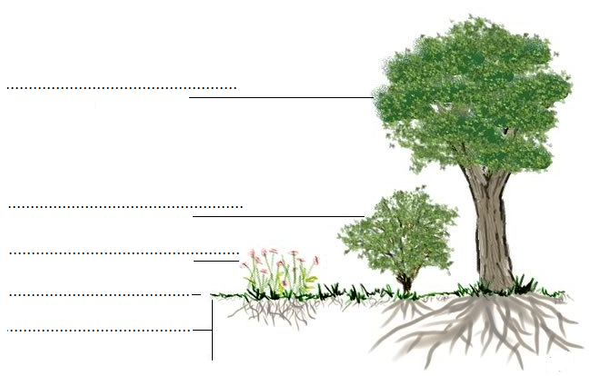
- Complétez le dessin en écrivant le titre et la légende :

……………………………………………………………………………………………………………………………

Exercice 3 : 1p
- Donnez une définition pour :
Quadrillage :………………………………………………………………………………………………………………………………………………………………………………………………………………………………………………………………………………………………………………………………..
Flore :……………………………………………………………………………………………………………………………………………………………………………………………………………………………………………………………………………………………………………………………………….
Exercice 4 : 0.5p
- Complétez la phrase en utilisant les termes proposés :
un quadrat - le recensement - une aire minimale - un relevé - une population.
Pour ……………….……............d’..………………..……………. végétale, en fais ……………..……………………dans ...……… … …..……..qui contient toutes les espèces du milieu et qu’on appelle………………………..………. .

Nom :……………………………………………………
Prénom :………………………………………………

Nom :……………………………………………………
Prénom :………………………………………………

II- Raisonnement scientifique (15p)

Pour mettre en évidence la relation existante entre les êtres vivants et leur milieu, on propose l’étude des résultats de quatorze relevés faunistiques réalisés dans un milieu aquatique.
Le tableau suivant (Tableau 1) présente, en plus des résultats des recensements, des mesures de différents facteurs du milieu étudie tel que la vitesse du courant, la profondeur et la température.
Eléments étudiés | Relevés |  |  |  |  |  |  |  |  |  |  |  |  |  | Densité  Relative ( d ) | Fréquence
 | R₁ | R₂ | R₃ | R₄ | R₅ | R₆ | R₇ | R₈ | R₉ | R₁₀ | R₁₁ | R₁₂ | R₁₃ | R₁₄ |  | F % | I F
Vitesse du courant d’eau (Cm/s) | 5 | 5 | 10 | 20 | 110 | 140 | 120 | 15 | 25 | 80 | 30 | 70 | 40 | 60
Profondeur de l’eau (Cm) | 5 | 15 | 5 | 20 | 45 | 20 | 40 | 10 | 5 | 30 | 25 | 30 | 10 | 30
Température(C°) | 6.4 | 6.4 | 6.4 | 6.4 | 6.2 | 6.2 | 6.2 | 6.4 | 6.4 | 6.3 | 6.4 | 6.3 | 6.3 | 6.3
Espèces animales
1.Planaires |  |  | 6 | 18 | 2 |  | 2 |  | 46 | 14 | 54 | 24 | 36 | 18
2.Cammares | 2 | 4 | 13 | 18 | 3 |  | 2 | 8 |  | 32 | 27 | 41 | 19 | 34
3.Plécoptères | 1 | 4 |  |  |  |  | 1 | 1 | 12 | 6 | 13 | 7 | 5 | 1
4.Trichoptères sans fourreau |  |  |  |  |  |  |  | 2 | 1 | 1 | 1 |  | 1 | 1
5.Trichoptères avec fourreau | 1 |  |  |  |  |  |  | 4 |  |  | 3 |  | 7
6.Ephémères | 1 |  | 1 |  | 1 |  |  |  |  | 7 | 1 | 4 | 1 | 11
7.Chironomes | 25 | 27 | 13 | 5 |  |  |  | 18 | 19 | 6 | 3 | 7 | 5 | 4
8.Phylidres |  |  |  | 3 |  |  |  |  | 7 | 3 | 8 |  | 1 | 11
9.Hélophones |  |  |  | 7 |  |  |  |  | 11 | 18 | 6 |  | 2 | 19
10.Agabes |  |  |  | 5 |  |  |  |  | 3 | 3 | 1 |  | 1 | 1
11.Vélia | 3 | 2
12.Gerris | 1 | 2
Totale d’individus dans le relevé |  |  |  |  |  |  |  |  |  |  |  |  |  |  | Totale des individus  de toutes les espèces=…………..

Valeur de la densité relative d | Espèce animale
d ≥ 75% | Très abondante
50% ≤d < 75% | Abondante
25% ≤ d < 50% | Commune
5% ≤ d < 25% | Rare
d < 5% | Très rare
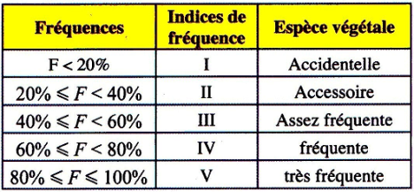

Tableau 3 : classement des espèces
selon la valeur de leurs fréquences.

Tableau 2 : classement des espèces selon la valeur de leurs densités (dominance) relatives.

A l’aide des trois tableaux :
- Complétez le tableau 1. 4p
- Y a-t-il d’espèces très abondantes dans le milieu étudié. Justifier votre réponse. 2p
- Précisez les espèces les mieux adaptées au milieu étudié. Justifier votre réponse. 2p
- Réalisez sur votre feuille de rédaction l’histogramme et la courbe de fréquence. puis analysez la courbe obtenue, que pouvez-vous en déduire à propos du milieu étudié. 4.5p
- En vous aidant du tableau 1, proposez une hypothèse concernant les facteurs qui agissent sur la répartition des espèces animales dans ce milieu. 1.5p

